📘 Curs: Time Series Forecasting (BitPredict 💰)

1. Ce este o Serie Temporală?
O problemă în care datele sunt indexate în timp.
- Univariate: Folosești istoricul unei singure variabile pentru a prezice viitorul ei (ex: Prețul Bitcoin).
- Multivariate: Folosești mai multe variabile (ex: Preț Bitcoin + Block Reward + Volum) pentru a prezice una dintre ele.

Concepte Cheie: Horizon & Window 🪟
Transformarea datelor de timp într-o problemă de Supervised Learning ($X \rightarrow y$).
- Horizon (Orizont): Cât de departe în viitor vrem să prezicem? (Ex: 1 zi, 7 zile). Acesta este target-ul ($y$).
- Window (Fereastră): Cât de mult ne uităm în trecut pentru a face predicția? (Ex: ultimele 7 zile, ultimele 30 zile). Acesta este input-ul ($X$).
Exemplu: Dacă Window=7 și Horizon=1 $\rightarrow$ Folosim prețurile de Luni-Duminică pentru a prezice prețul de Luni viitoare.
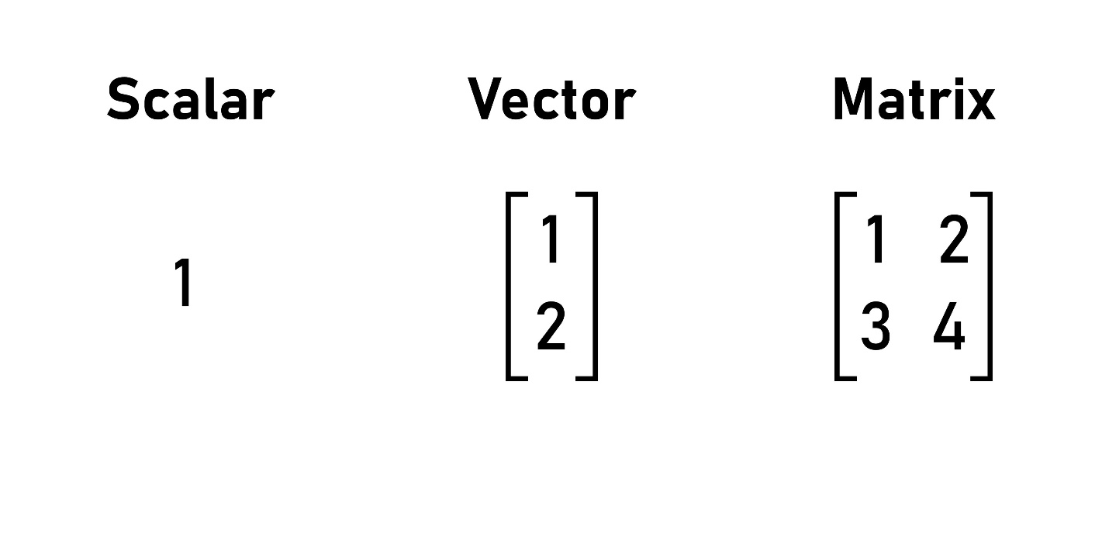
Shutterstock
Explore
(Notă: Deși această diagramă este pentru tensori, conceptul de windowing transformă o listă 1D într-o matrice 2D similară).

2. Pregătirea Datelor (Greșeala Fatală) ⚠️
În imagini sau text, folosim train_test_split cu shuffle=True.
În Time Series, acest lucru este INTERZIS.
- Greșit (Random Split): Modelul vede prețuri din 2020 în training și trebuie să prezică 2015 în test. Asta e "cheating" (data leakage).
- Corect (Chronological Split):
  - Train: Trecutul (ex: 2013 - 2019)
  - Test: Viitorul (ex: 2020 - 2021)
Python
# Modul corect de a împărți datele de timp
split_size = int(0.8 * len(prices))
X_train, y_train = timesteps[:split_size], prices[:split_size]
X_test, y_test = timesteps[split_size:], prices[split_size:]

3. Baseline-ul: Naïve Forecast 📉
Înainte de a construi rețele complexe, trebuie să avem un punct de referință. În finanțe/crypto, cel mai greu baseline de bătut este Modelul Naiv.
Formula: $y_{t} = y_{t-1}$
Traducere: "Prețul de mâine va fi egal cu prețul de azi."
De ce e greu de bătut? Deoarece piețele sunt sisteme deschise (afectate de știri, politică, tweets) și au o autocorelație mare (prețul nu sare de la 50k la 100k într-o secundă).

Metrici de Evaluare
- MAE (Mean Absolute Error): Eroarea medie (în dolari).
- MASE (Mean Absolute Scaled Error): Metrică specială pentru Time Series. Compară eroarea modelului tău cu eroarea modelului Naiv.
  - MASE < 1: Modelul tău e mai bun ca Naiv.
  - MASE > 1: Modelul tău e mai prost ca Naiv (inutil).

4. Experimente de Modelare (Deep Learning)
Am testat mai multe arhitecturi pentru a bate baseline-ul:

A. Dense (Fully Connected)
Simplu, rapid. A funcționat decent, dar a ignorat secvențialitatea strictă.
- Window=7, Horizon=1 $\rightarrow$ Rezultate promițătoare.

B. Conv1D (Convolutional)
Așa cum CNN-urile găsesc modele în pixeli (spațiu), Conv1D găsește modele în timp (secvențe).
- Necesită un Lambda layer pentru a ajusta dimensiunile input-ului (batch, time, features).

C. RNN (LSTM - Long Short-Term Memory)
Teoretic, cel mai bun model pentru secvențe. Practic, în acest caz, nu a bătut modelul Naiv. LSTM-urile sunt puternice, dar pot suferi de overfitting rapid pe date zgomotoase (noise) precum prețul Bitcoin.

D. N-BEATS (State of the Art) 🏆
Un algoritm avansat creat special pentru Time Series. Folosește Residual Connections (scade ce a prezis deja din input și pasează restul la următorul bloc).
- Am replicat arhitectura scriind o clasă custom NBeatsBlock în TensorFlow.

5. Incertitudinea și Ensemble Models ☁️
În loc să ne bazăm pe un singur model, am creat un Ensemble (o colecție de modele).
- Am antrenat 15 modele diferite cu funcții de pierdere diferite (MAE, MSE, MAPE).
- Predicția finală: Mediana tuturor predicțiilor.
Prediction Intervals (Intervale de încredere):
În loc să spunem "Prețul va fi 50.000", spunem "Prețul va fi între 48.000 și 52.000 cu 95% probabilitate". Acest lucru este crucial pentru decizii de business.

6. Problema Curcanului (The Turkey Problem) 🦃
Aceasta este lecția filozofică a modulului.
- Povestea: Un curcan este hrănit zilnic timp de 1000 de zile. Modelul lui statistic spune: "Oamenii mă iubesc, mâine voi fi hrănit din nou". Nivelul de încredere crește în fiecare zi.
- Ziua 1001 (Thanksgiving): Curcanul este tăiat. Modelul a eșuat catastrofal.
În Time Series:
Modelele de Deep Learning învață din trecut. Ele nu pot prezice evenimente "Black Swan" (evenimente rare, dar cu impact major, ex: COVID, Crash Bursier) dacă nu au existat în datele de antrenament.
- Când am introdus artificial o scădere de 100x a prețului, modelele au eșuat complet.

Rezumat Concluzii
- Pregătirea datelor (Chronological Split & Windowing) este 80% din muncă.
- Baseline-ul Naiv este incredibil de greu de bătut în piețe financiare.
- Deep Learning (N-BEATS, LSTM) este puternic pentru sisteme închise (energie, trafic), dar riscant pentru sisteme deschise (crypto/stocks).
- Incertitudinea (Prediction Intervals) este mai valoroasă decât predicția punct fix.
Acesta este finalul seriei de cursuri TensorFlow! De la scalari simpli la prezicerea viitorului (cu prudență). 🚀

